**HTML**

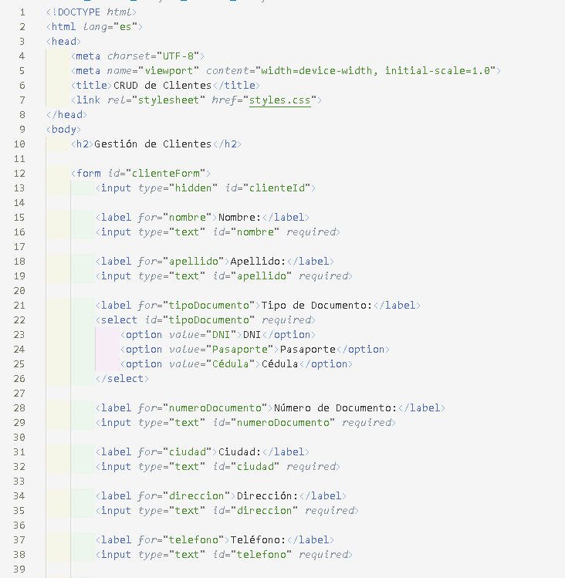

Código html part.1

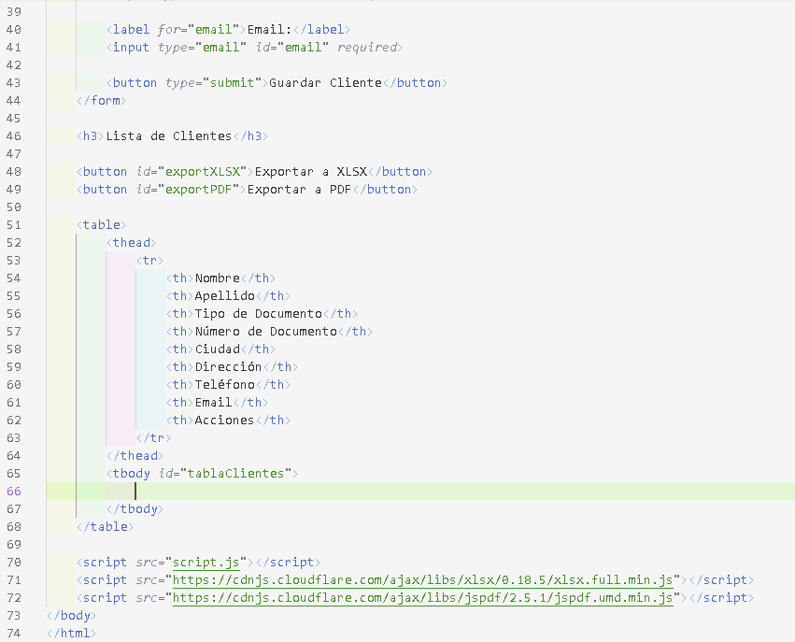

Código html part.2

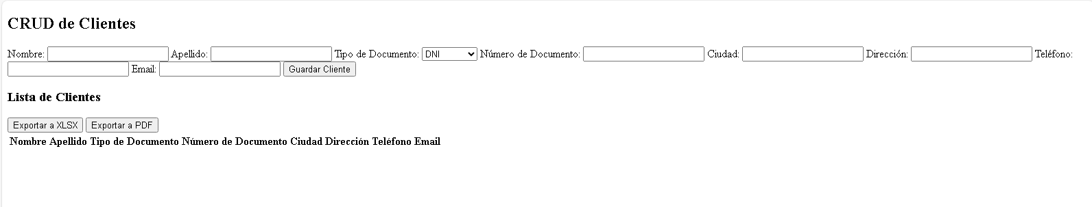

Interfaz html.

**CSS**

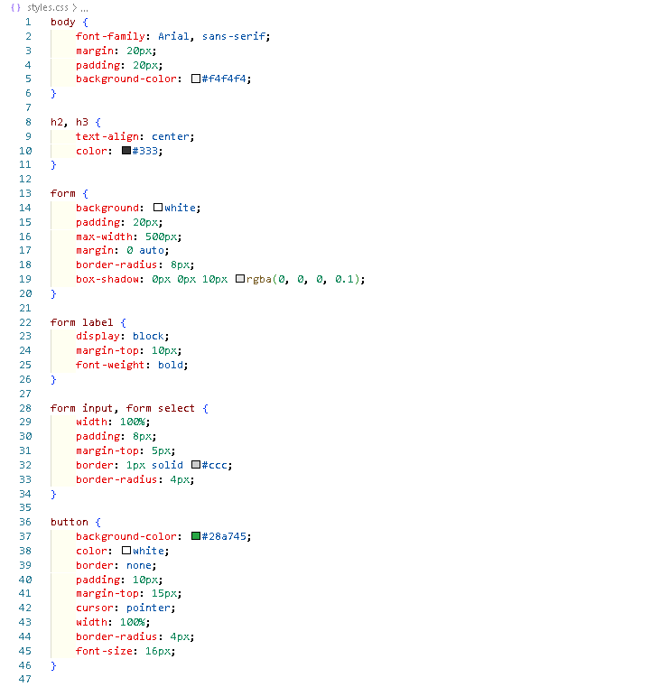

Codigo css part.1

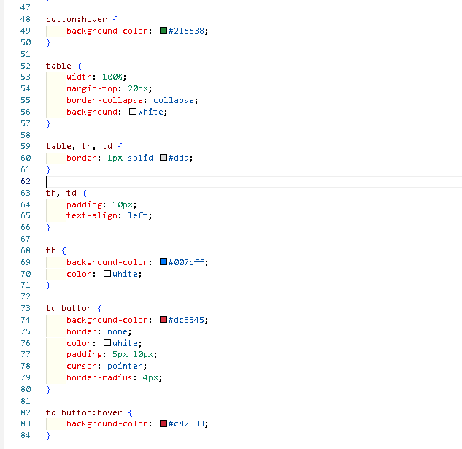

Codigo css part.2

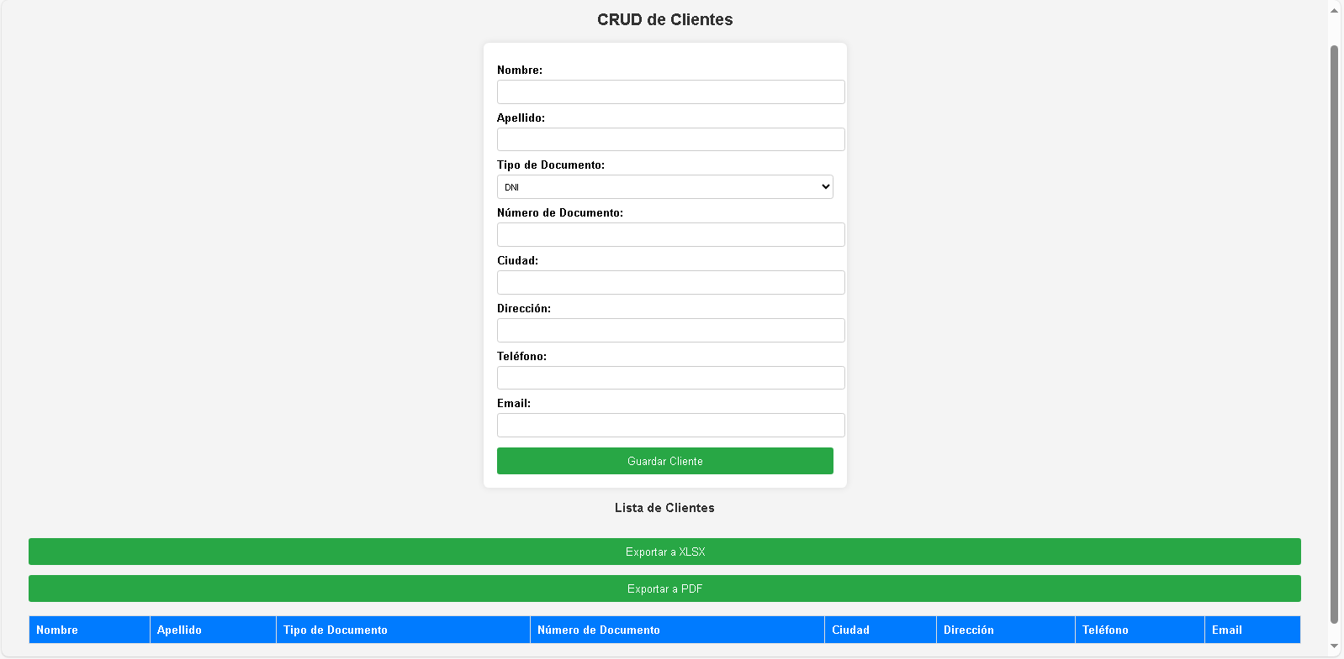

Interfaz css.

**JavaScript**

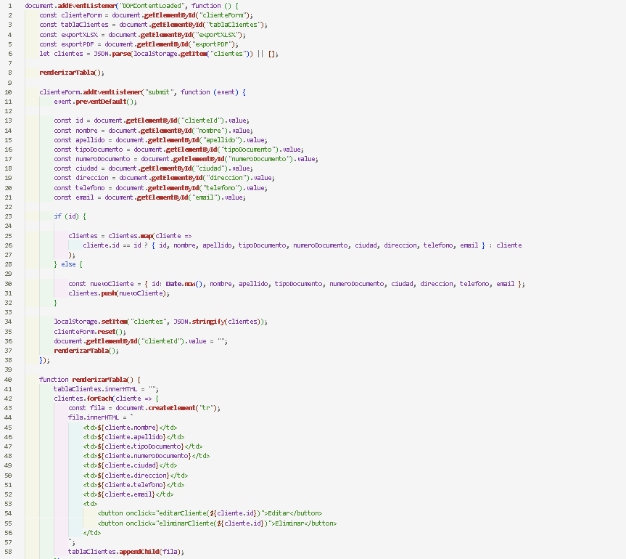

Código javascript part.1

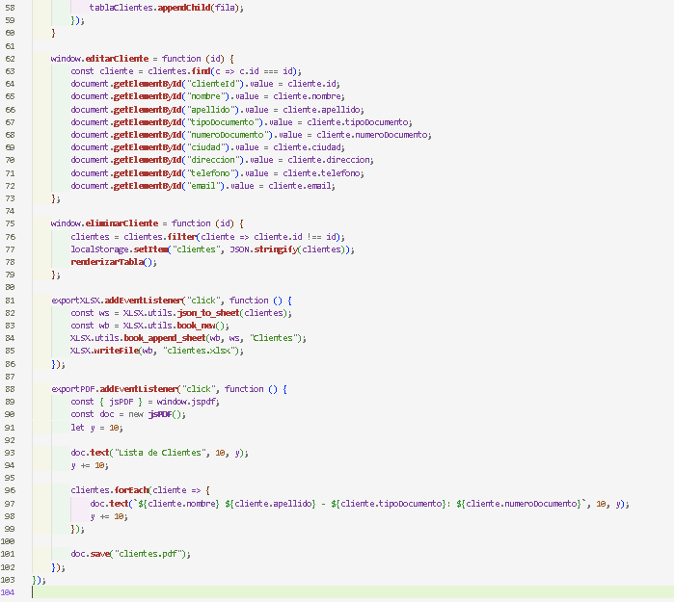

Código JavaScript part.2

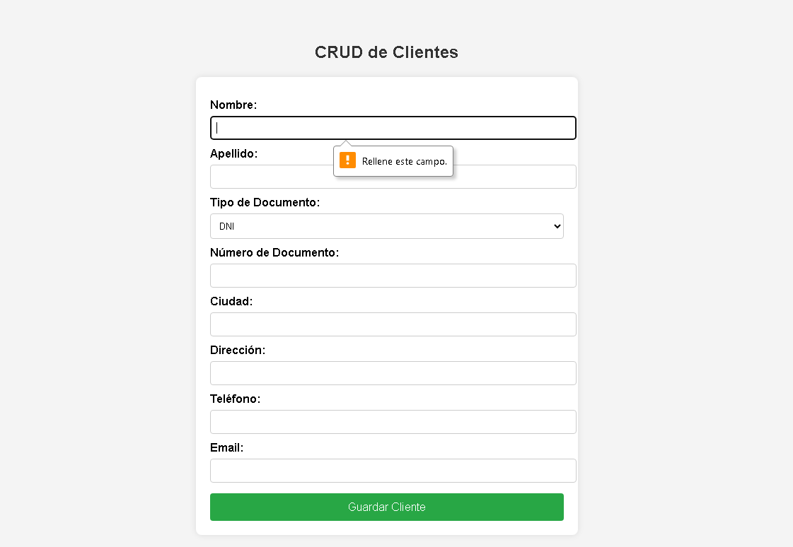

Interfaz JavaScript

**Base de Datos MySQL – PhpMyAdmin**

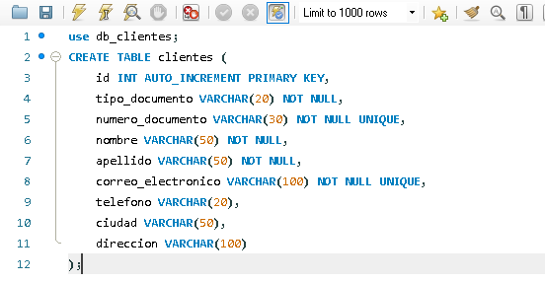

Código base de datos MySQL

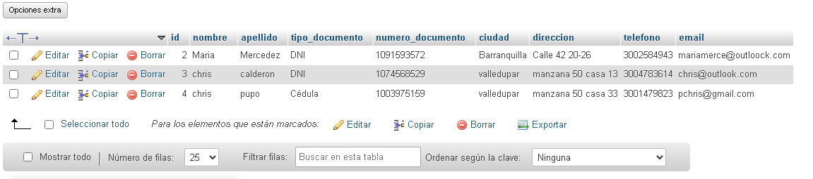

Interfaz Base de Datos PhpMyAdmin

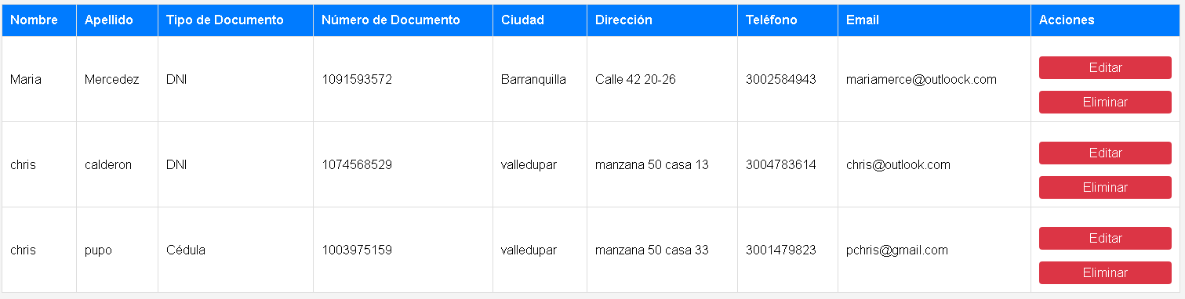

Interfaz Base de Datos PhpMyAdmin part.2

**PHP**

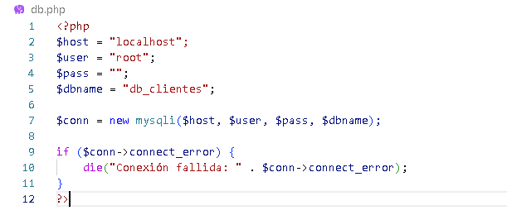

Código PHP. Que permite conectarse con la Base de Datos.

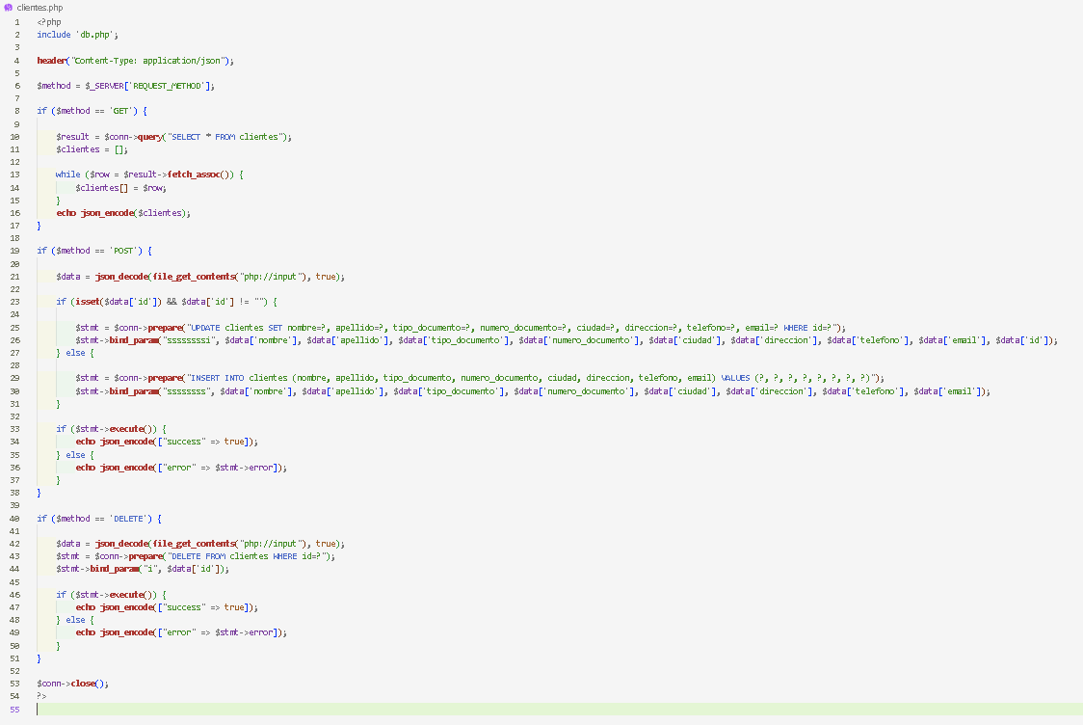

Código PHP. Este código permite las operaciones **crear**, **leer**, **actualizar** y **eliminar** cliente.